

olá pessoal!

Bem -vindo à revista Japan Dao.

No artigo anterior, introduzi a história secreta do nascimento do Japão DAO e as atividades do Japão Dao.Se você ainda não leu, aproveite o primeiro episódio

Este artigo é a segunda parte de uma série de quatro partes para aprofundar o Japão Dao World.Aqui, apresentaremos "Roteiro Japão Dao, Configuração do Japão DAO".

Site oficial do Japão dao https://japandao.jp/hp

Roteiro

O Japão Dao cresceu constantemente desde o seu estabelecimento e progrediu no projeto ao longo dos seguintes roteiros.

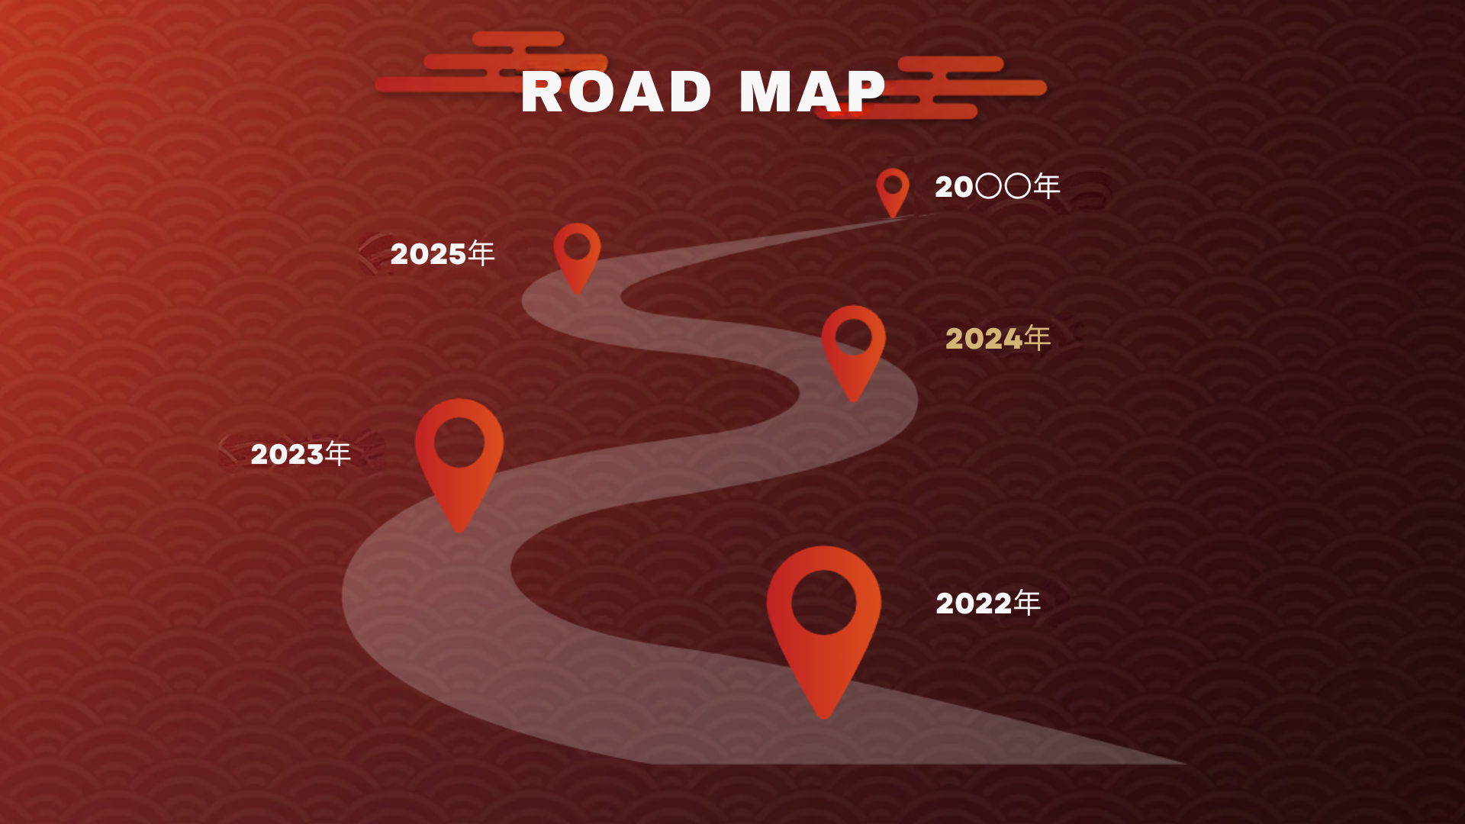

2022

・ Japan NFT Art Museum Estabelecimento

・ Abra o Museu Metavas

・ Japan NFT Museum Premiumpass Lançamento

・ Amato, Niji, Kagura, Izana NFT Lançamento

・ A serialização do mangá começou

2023

・ Smart Pocket Release

・ Liberação oficial do site de personagens

・ A loja oficial foi aberta

・ Carta de distribuição de música tema do Japão Dao

・ Início da transmissão de grande visão em Tóquio

2024 (programado para ser implantado)

・ Teamz Summit 2024 Eleição de parceiro

・ Jogo de aplicativos para smartphone (em breve)

· EM BREVE

・ Jogo online (em breve)

· EM BREVE

Configuração do Japão Dao

O Japão Dao consiste em uma ampla variedade de departamentos, incluindo o fundador Yuda (@yudajapandao) e Daruman (@daruman_jp), incluindo criadores, modelos (mod), engenheiros e equipes de solução.Além disso, os membros da comunidade de todo o mundo têm o núcleo deste projeto, participando ativamente de atividades que divulgam a cultura e a arte japonesas para o mundo.

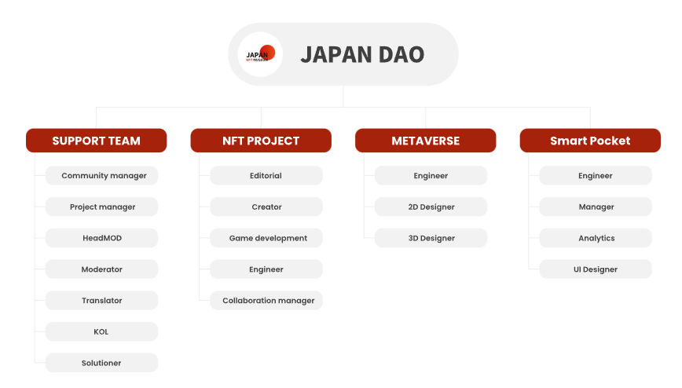

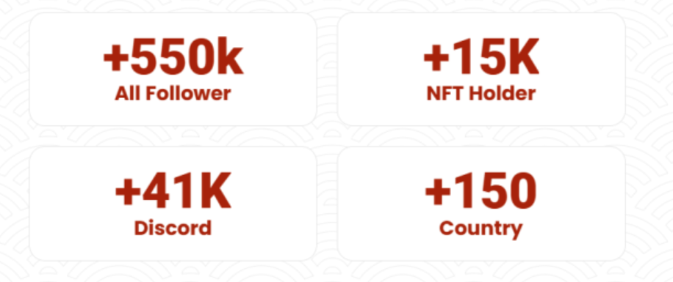

resumo

Nesta revista Japandao, introduzimos um novo projeto de 2024 do passado.O futuro, como jogos de aplicativos para smartphone, jogos on -line e o lançamento da animação, é apenas emocionante.O núcleo da organização é uma variedade de membros de todo o mundo.Não há dúvida de que a disseminação da cultura japonesa que eles tecerão será ainda mais expandida.Por favor, queime a evolução do Japão Dao aos seus olhos.

Próximo aviso: Parte 3 -Metaverse Deplayment-

Na próxima parte da terceira parte, planejamos introduzir as iniciativas inovadoras nos metabas do Japão Dao, a experiência da imersão e como a cultura japonesa está sendo transmitida ao mundo.Certifique -se de aguardar ansiosamente os hówers do Japão Dao além da sua imaginação!

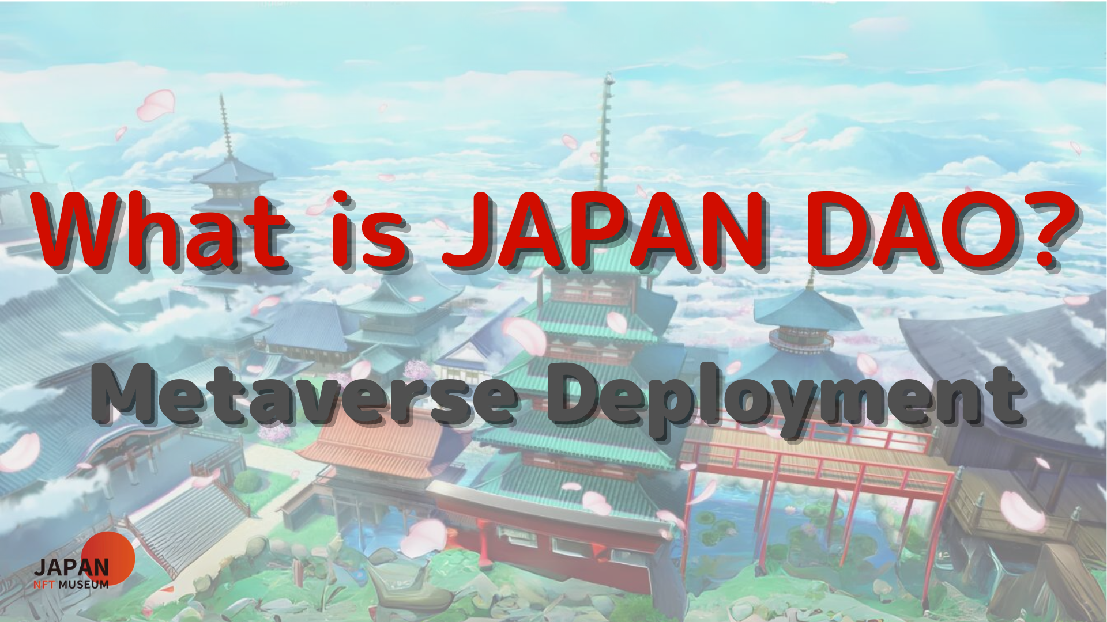

Se você estiver interessado no Japão DAO, siga a conta Official X com a "Japan Dao Magazine".

Conta X Oficial: https: //twitter.com/japannftmuseum

Discord oficial: https://discord.com/invite/japandao

Instagram oficial: https: //www.instagram.com/japannftmuseum/